Instituto de Educação Infantil e Juvenil

Outono, 2020. Londrina, 14 de Maio.

Nome: ____________________________________ Turma: 5º ano

Área do conhecimento: Educação Física | Professor: Leandro

EDUCAÇÃO FÍSICA – KUNG FU

- Aquecimento, assista e interaja com o vídeo de exercício do grupo kidz bop:
https://youtu.be/9BrELdFBQnk?t=19
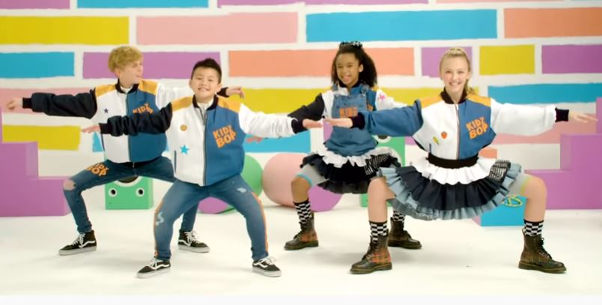
- Agora vamos fazer uma coreografia com movimentos do kung fu:
https://www.youtube.com/watch?v=mYyb-u4MOOc
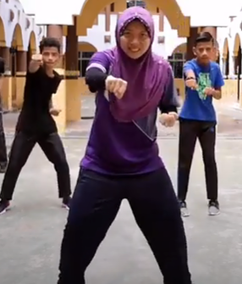
- Tente colocar esses mesmos movimento em prática assistindo ao clipe oficial.
https://www.youtube.com/watch?v=5I2MHj1iDIU
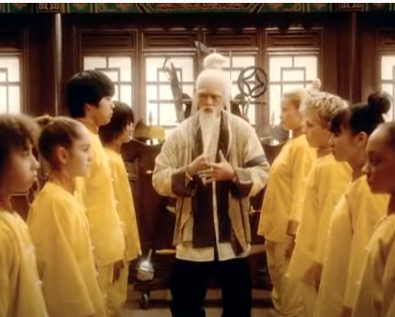

- Desenhe relatando como foi essa aula. Você também pode mandar foto ou vídeo de sua prática.

